**Tugas User Defined Function**

Nama : Muhamad Bintang Harry Dharmawan

NIM : 22/502957/TK/54927

Prodi : Teknik Biomedis

1. Mark the following statements as true or false:
   1. To use a predefined function in a program, you need to know only the name of the function and how to use it. **True**
   2. A value-returning function returns only one value. **True**
   3. Parameters allow you to use different values each time the function is called. **True**
   4. When a return statement executes in a user-defined function, the function immediately exits. **True**
   5. A value-returning function returns only integer values. **False**
   6. A function that changes the value of a reference parameter also changes the value of the actual parameter. **True**
   7. A variable name cannot be passed to a value parameter. **False**
   8. If a C++ function does not use parameters, parentheses around the empty parameter list are still required. **True**
   9. In C++, the names of the corresponding formal and actual parameters must be the same. **False**
   10. Whenever the value of a reference parameter changes, the value of the actual parameter changes. **True**
   11. In C++, function definitions can be nested; that is, the definition of one function can be enclosed in the body of another function. **False**
   12. Using global variables in a program is a better programming style than using local variables, because extra variables can be avoided. **False**
   13. In a program, global constants are as dangerous as global variables. **False**
   14. The memory for a static variable remains allocated between function calls. **True**
2. Write a program that prompts the user to enter the center and a point on the circle. The program should then output the circle’s radius, diameter, circumference, and area.

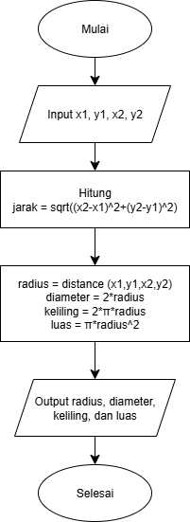

Penjelasan Cara Kerja Program:

1. Input Data, program tersebut meminta pengguna untuk memasukkan koordinat dari dua titik, yaitu titik pusat lingkaran (x1, y1) dan salah satu titik pada lingkaran (x2, y2).
2. Perhitungan Jarak, fungsi **distance()** melakukan perhitungan jarak antara dua titik dengan rumus $\sqrt{{(x2-x1)}^{2}+{(y2-y1)}^{2}}$, sehingga didapatkan panjang jari-jari dari lingkaran.
3. Perhitungan Radius, fungsi **radius()** memanggil **distance()** untuk memperoleh dari jari-jari.
4. Perhitungan Keliling dan Luas Lingkaran, fungsi **circumference()** menghitung keliling dengan menggunakan rumus $2πr$. Sedangkan fungsi **area()** menghitung luas lingkaran dengan rumus $πr^{2}$, dengan nilai $π=3.1416$.
5. Output Program, program memberikan keluaran dengan menampilkan nilai jari-jari, diameter, keliling, dan luas lingkaran.
6. Program Selesai.

Output Program:

1. a. Berikan contoh formal parameter dan actual parameter dari kode program yang dibuat.



Bagian di dalam kurung **distance()** adalah formal parameter karena didefinisikan dalam kepala fungsi.

Pemanggilan **distance(x1, y1, x2, y2)** berisi actual parameter karena ini adalah nilai yang dikirim dari main ke fungsi **distance().**

b. Berikan contoh function signature dari kode program yang dibuat.

Function Signature adalah bagian dari fungsi yang menunjukkan tipe nilai kembalian (return type), nama fungsi , dan tipe datanya pada parameter.









**Lampiran**

[**https://github.com/bintangharry123/ProgdasUserDefinedFunction/tree/main/UserDefinedFunction**](https://github.com/bintangharry123/ProgdasUserDefinedFunction/tree/main/UserDefinedFunction)